Document du Vatican « Donner le Meilleur de soi-même »

6. 21 Mettre les sous-bocks en jeu
Jeux de mouvement créatifs

Sur les sous-bocks de la DJK figure la citation suivante du pape François :

« Il est important que le sport reste un jeu ! Ce n'est que lorsqu'il reste un jeu qu'il fait du bien au corps et à l'esprit ».

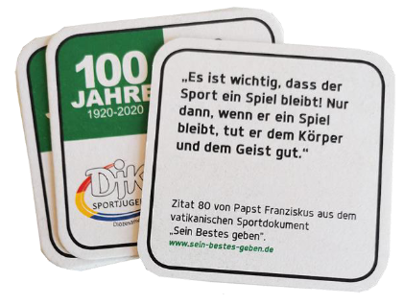

Dans un premier temps, les participants réfléchissent par deux à cette citation. Ensuite, l'ensemble du groupe échange ses idées.

Les pensées sont notées sur un flipchart.

Suit une brève impulsion sur le thème de la classification historique du jeu. « L'homme n'est pleinement homme que là où il joue ». C'est Friedrich Schiller qui fut l'un des premiers à souligner l'importance du jeu dans ses Lettres sur l'éducation esthétique de l'homme (1795) et à s'opposer à la spécialisation et à la mécanisation de l'éducation à la vie. Selon Schiller, le jeu est une performance humaine, seule capable de faire émerger la globalité des capacités humaines.

L'homme qui joue (Johann Huizinga : Homo ludens, 1938/39) est un modèle d'explication de l'homme vivant selon lequel celui-ci développe ses capacités en particulier par le jeu : C'est en jouant qu'il découvre ses caractéristiques individuelles et qu'il devient lui-même ce qu'il est, grâce aux expériences qu'il fait. Le jeu est assimilé à la liberté d'action et présuppose une réflexion personnelle. Offrons aux enfants et aux jeunes de la DJK des espaces d'expérience, car « l'homme n'est pleinement homme que là où il joue ». C'est en jouant sans but précis que l'être humain se développe de manière créative (voir chapitre 6.4).

Questions d'impulsion :

Comment les enfants jouent-ils ?
Quelles observations pouvons-nous faire ?
En jouant, les enfants développent leur créativité et leur propre dynamique, sans aucune consigne. Le jeu les motive et les amène à ne plus percevoir l'environnement. Ils se fondent dans le jeu et développent ainsi des jeux. Ils se reposent sur eux-mêmes. Les enfants jouent sans but. Ils ne poursuivent pas d'objectifs. Ils nous orientent vers le « vrai » jeu, le cœur du jeu. L'envie de jouer les captive et les détermine. Un flux de jeu se développe. Juste, respectueux, tolérant, enthousiasmant, impétueux et non dirigé, pacifique et libre.
Le groupe a maintenant pour mission de développer des jeux avec le sous-verre. Nous avons rassemblé quelques exemples.

Pour finir, des questions d'impulsion permettent de jeter un regard sur les expériences personnelles faites pendant le jeu.

- Comment me suis-je perçu dans le jeu ?
- Est-ce que j'ai pu me déconnecter ? Me fondre dans le jeu ?
- Le jeu enfantin m'a-t-il donné des repères ?
- Quand le jeu m'a-t-il été facile ou difficile ?
- Ai-je pu ressentir mon envie de jouer ? Lâcher prise ?

La citation suivante conclut l'action de jeu avec des sous-verres.

« Que tous jouent, pas seulement les meilleurs, mais tous, avec les avantages et les limites de chacun, qu'on privilégie plutôt ceux qui sont les plus désavantagés, comme l'a fait Jésus ». [84]. Pape François, discours aux membres du Centro Sportivo Italiano (CSI) à l'occasion du 70e anniversaire de sa fondation (7 juin 2014).

